COLEGIO TÈCNICO MISAHUALLI
ASOCIACIÒN JES MISAHUALLI
MISAHUALLI-TENA- NAPO
Email: jesmisahualli@hotmail.com

- TITULO DEL PROYECTO

Diseño y elaboración de material promocional turístico de Puerto Misahualli para el centro de Información Turística de la Unidad Educativa Misahualli del cantón Tena provincia de Napo.

- DESCRIPCIÒN

De acuerdo a lo establecido en el proyecto JES (Jóvenes Emprendedores Sociales) se lleva a cabo un proyecto social en colaboración con la ciudad Industrial de Valnalón y los /las estudiantes de primero bachillerato general unificado de la Unidad Educativa Misahualli (U.E.M.). Para iniciar el proyecto se aplicó encuestas a 70 estudiantes de diferentes cursos, donde preguntamos ¿cuál son las necesidades más urgente de nuestro colegio?, siendo contestada con 51% la implementación de material turístico promocional de puerto Misahualli en el Centro de Información turística de la U.E. M. porque el Centro de Información solo cuenta con banner colgantes y 1 televisión y 1 DVD, teniendo una capacidad para 40 estudiantes, la falta de estos materiales ha dificultado que los estudiantes no puedan ofrecer un servicio de información turística acorde a las exigencias de los visitantes o turistas, lo que dificulta que el proceso de enseñanza-aprendizaje no se lleve de una buena manera.
3.- OBJETIV0
- Implementar con material turístico promocional al centro de información turística de la UEM.
4.- METODOLOGIA Y ACTIVIDADES
Para que se dé cumplimiento con las responsabilidades y tareas programadas se destacan las siguientes actividades:
- Elaborar y aplicar las encuestas para conocer la necesidad más urgente.
- Redactar el proyecto
- Enviar el proyecto al colegio socio en España.
- Socialización del proyecto a todos los estudiantes del plantel.
- Organización y puesta en marcha las jornadas de ventas como golosinas para la recolecta de fondos.
- Recolección de plásticos para entregar a la empresa de reciclaje para reunir fondos.

CRONOGRAMA DE TRABAJO 2012-2013
MESES  ACTIVIDADES | NOVIEMBRE  2012 |  |  |  | DICIEMBRE 2012 |  |  |  | ENERO  2013 |  |  |  | FEBRERO 2013 |  |  |  | MARZO 2013 |  |  |  | ABRIL/  MAY0 2013
- Elaborar y aplicar las encuestas para conocer la necesidad más urgente | 1 | 2 | 3 | 4 | 1 | 2 | 3 | 4 | 1 | 2 | 3 | 4 | 1 | 2 | 3 | 4 | 1 | 2 | 3 | 4 | 2 | 4 | 6 | 8
 | X
-Redactar el proyecto |  | X
-Envió del proyecto al colegio socio en España |  |  | X | X
-Socialización del proyecto social a todos los compañeros del plantel |  |  |  |  | X | X | X | X | X | X | X | X | X | X | X | X | X | X | X | X | X | X
-Organización de ventas de Golosinas |  |  |  |  |  |  |  |  | X |  | X
-Ejecución de las ventas |  |  |  |  |  |  |  |  |  |  |  | X | X | X | X | X
-Recolección de plásticos para empresa que Reciclaje |  |  |  |  |  |  |  |  |  |  |  |  |  |  |  |  | X | X | X | X
-Recaudación y Adquisición de las computadoras |  |  |  |  |  |  |  |  |  |  |  |  |  |  |  |  |  |  |  |  | X | X | X | X
5. - PRESUPUESTO Y FUENTES DE INGRESO
Las fuentes de ingresos serán recaudados por el alumnado de la Unidad Educativa Misahualli.
DETALLE |  | UNIDAD | CANTIDAD | PRECIO UNIT | PRECIO TOTAL
COSTOS | Diseño e impresión de postales  Diseño e impresión de adhesivos para cds  Diseño e impresión de banner  Cds | postales  ciento | 500  500  5  5 | 0.40 ctvs  0,30  30,00  25 | 200,00  150,00  150,00  125,00
TOTAL |  |  |  | 625 USD

6.- LOCALIZACION
El colegio Técnico Misahualli fue creado el 6 de marzo de 1982, es un institución de educación pública de ciclo básico y diversificado , situado a 22 km de la ciudad de Tena, se encuentra ubicado en el área rural en la parroquia Puerto Misahualli , cantón Tena en la amazonia Ecuatoriana. El colegio cuenta con 200 estudiantes dividido en 7 cursos, el primero bachillerato común cuenta con 48 estudiantes. Posee la especialidad de Información y Comercialización.
7.- RESULTADOS ESPERADOS: INDICADORES YMEDIOS DE VERIFICACION.
Al final del proyecto, nuestro colegio debe adquirir 500 postales con información turística de los atractivos turísticos, 500 adhesivos para cds promocionales, 5 banners para instalar en la Oficcinas de información turística
computadora portátil (laptop) y 1 equipo data show (infocus) para mejorar la calidad de enseñanza-aprendizaje en los estudiantes y lograr que exista un mayor desenvolvimiento en las asignaturas impartidas.
Los indicadores que nos permitirán al final verificar y ver si nuestro proyecto funcione bien son los siguientes:
- Diez profesores (10) utilizando el Centro de Información Turística.

Este indicador podrá ser verificado por las facturas emitidas tras las compras y también por las fotos de los alumnos utilizando el Centro De Información Turística (CIT), durante las horas de clases de las asignaturas comunes y de especialidad.: Se enviaran fotos del material adquirido.

Los beneficiarios de este proyecto son 200 alumnos y alumnas, 10 profesores, 130 padres y madres de familia del UEM (Unidad Educativa Misahualli).

8. ANEXO:
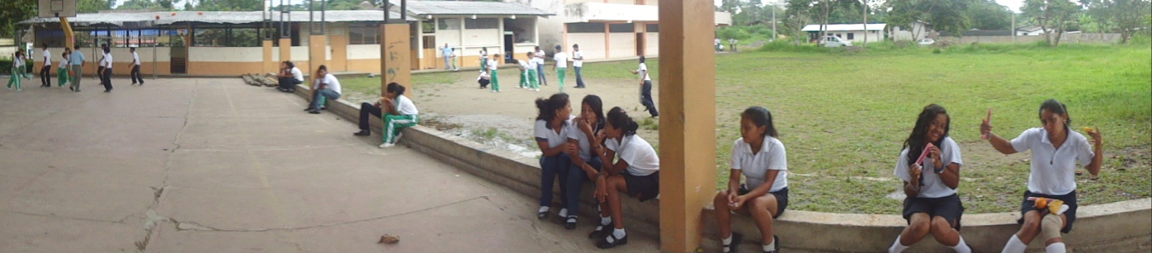
FOTO 1: Instalaciones del colegio
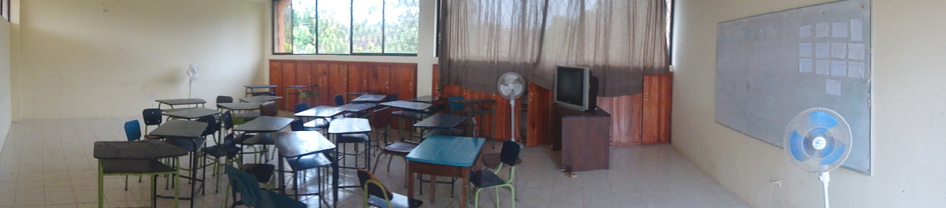
Sala de audiovisuales (solo televisión y D VD)
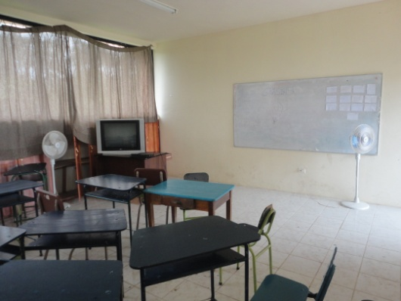
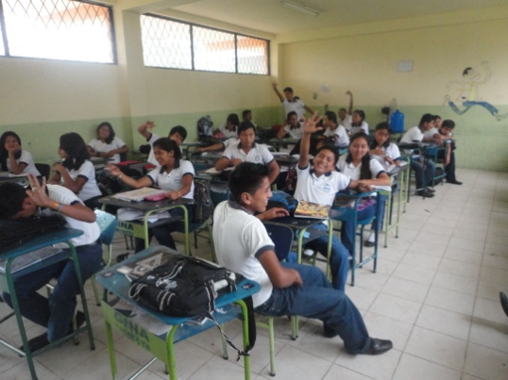
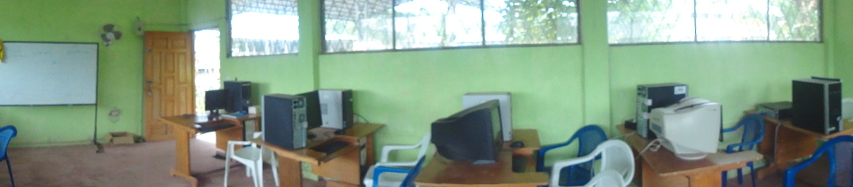
Sala de comptutación 